总览
出错cpu | 系统模式
出错cpu | 单模模式 |  |  | 双模模式 |  |  | 三模模式
出错cpu | cpu0 | cpu1 | cpu2 | cpu01 | cpu12 | cpu20 | cpu012
cpu0 | 出错 | 正常 | 正常 | 重启 | 正常 | 重启 | 校正
cpu1 | 正常 | 出错 | 正常 | 重启 | 重启 | 正常 | 校正
cpu2 | 正常 | 正常 | 出错 | 正常 | 重启 | 重启 | 校正

如上表所示，该安全型MCU在面对单核攻击时，双模状态可以发现并重启清洗；三模状态可以不间断地提供正确的服务：其后台实际上包括了对攻击的感知、定位以及对出错核的清洗恢复。

CPU1出错

单模

sche_app_cpu0
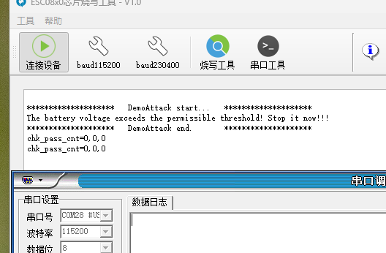

sche_app_cpu1
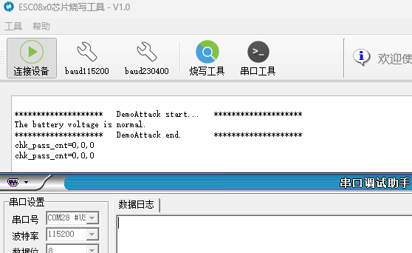

sche_app_cpu2
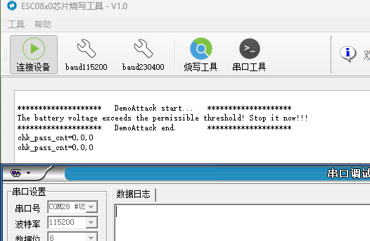

两模

sche_app_cpu01
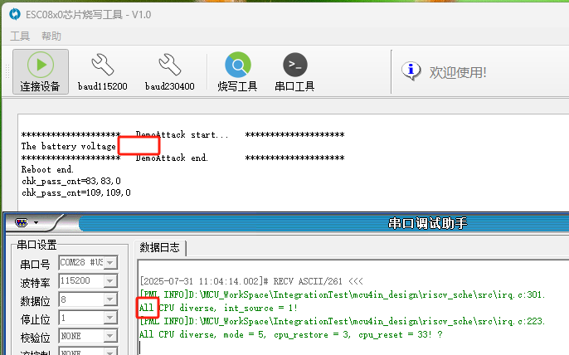

sche_app_cpu12
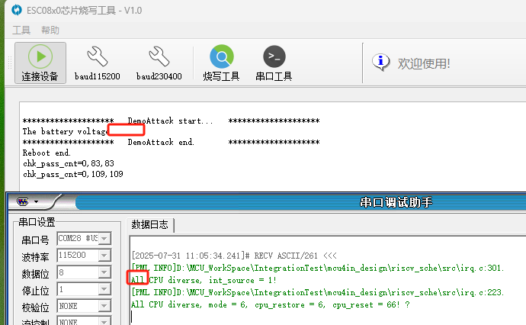

sche_app_cpu20
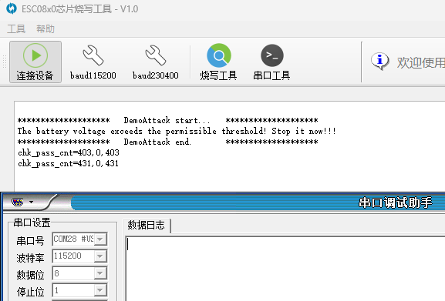

三模

sche_app_cpu012
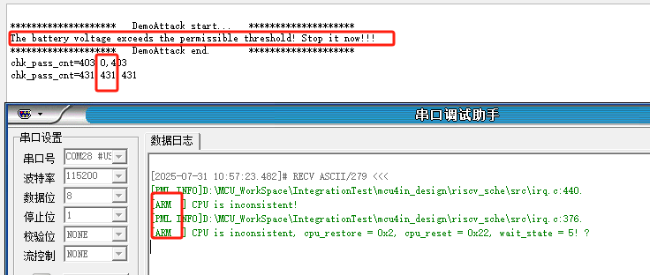

CPU0出错

单模

sche_app_cpu0
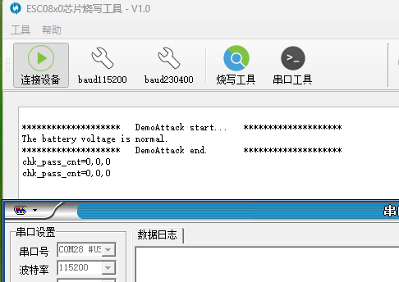

sche_app_cpu1

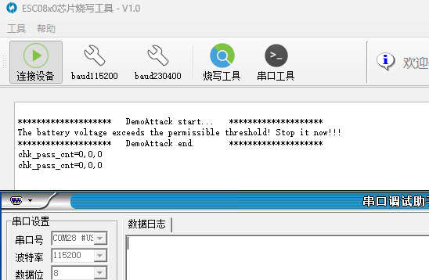sche_app_cpu2

两模

sche_app_cpu01
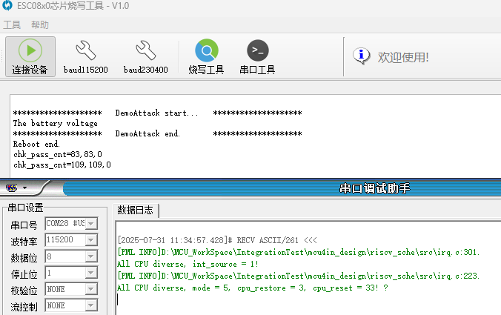

sche_app_cpu12
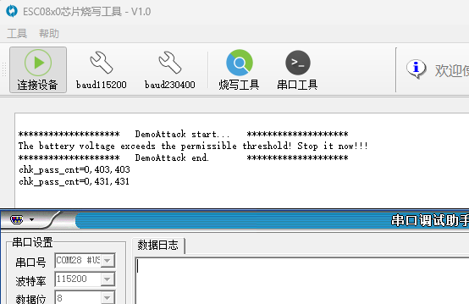

sche_app_cpu20
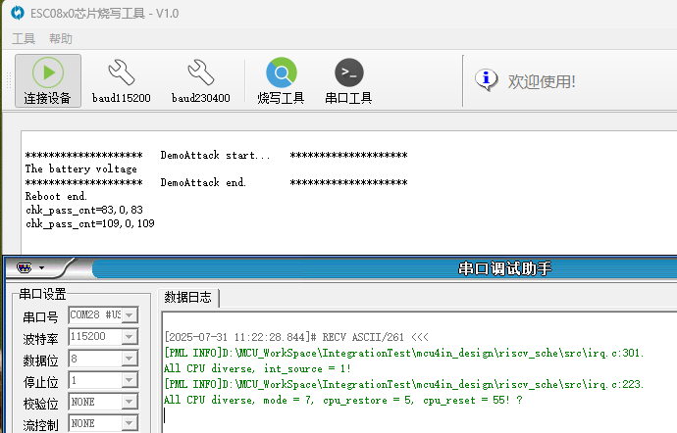

三模

sche_app_cpu012
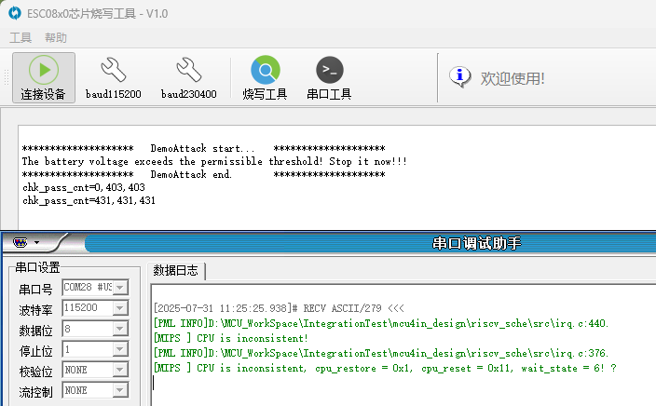

CPU2出错
略，类似，见录屏。

